CÂU HỎI PHỎNG VẤN CHUYÊN MÔN CNCH HỆ ĐHTG
Câu 1: Bản vẽ Shopdrawing là gì
- Bản vẽ Shopdrawing (bản vẽ thi công chi tiết) là bản vẽ được triển khai cụ thể hóa từ bản vẽ thiết kế nhằm phục vụ trực tiếp cho việc lắp đặt, gia công và thi công thực tế tại công trường
- Bản vẽ Shopdrawing (bản vẽ thi công chi tiết) là bản vẽ được triển khai cụ thể hóa từ bản vẽ thiết kế nhằm phục vụ trực tiếp cho việc lắp đặt, gia công
- Bản vẽ Shopdrawing (bản vẽ thi công chi tiết) là bản vẽ được triển khai cụ thể hóa từ bản vẽ thiết kế nhằm phục vụ trực tiếp cho việc lắp đặt, gia công và thi công thực tế tại công trường
Đáp án đúng: A
Câu 2: Ký hiện BOD Trên bản vẽ nghĩa là gì
- Cao độ tính đến tim ống (thường dùng trong bản vẽ điều hòa thông gió để kiểm tra khoảng cách va chạm với trần)
- Cao độ tính đến đỉnh ống (thường dùng trong bản vẽ điều hòa thông gió để kiểm tra khoảng cách va chạm với trần)
- Cao độ tính đến đáy ống (thường dùng trong bản vẽ điều hòa thông gió để kiểm tra khoảng cách va chạm với trần)
Đáp án đúng: C

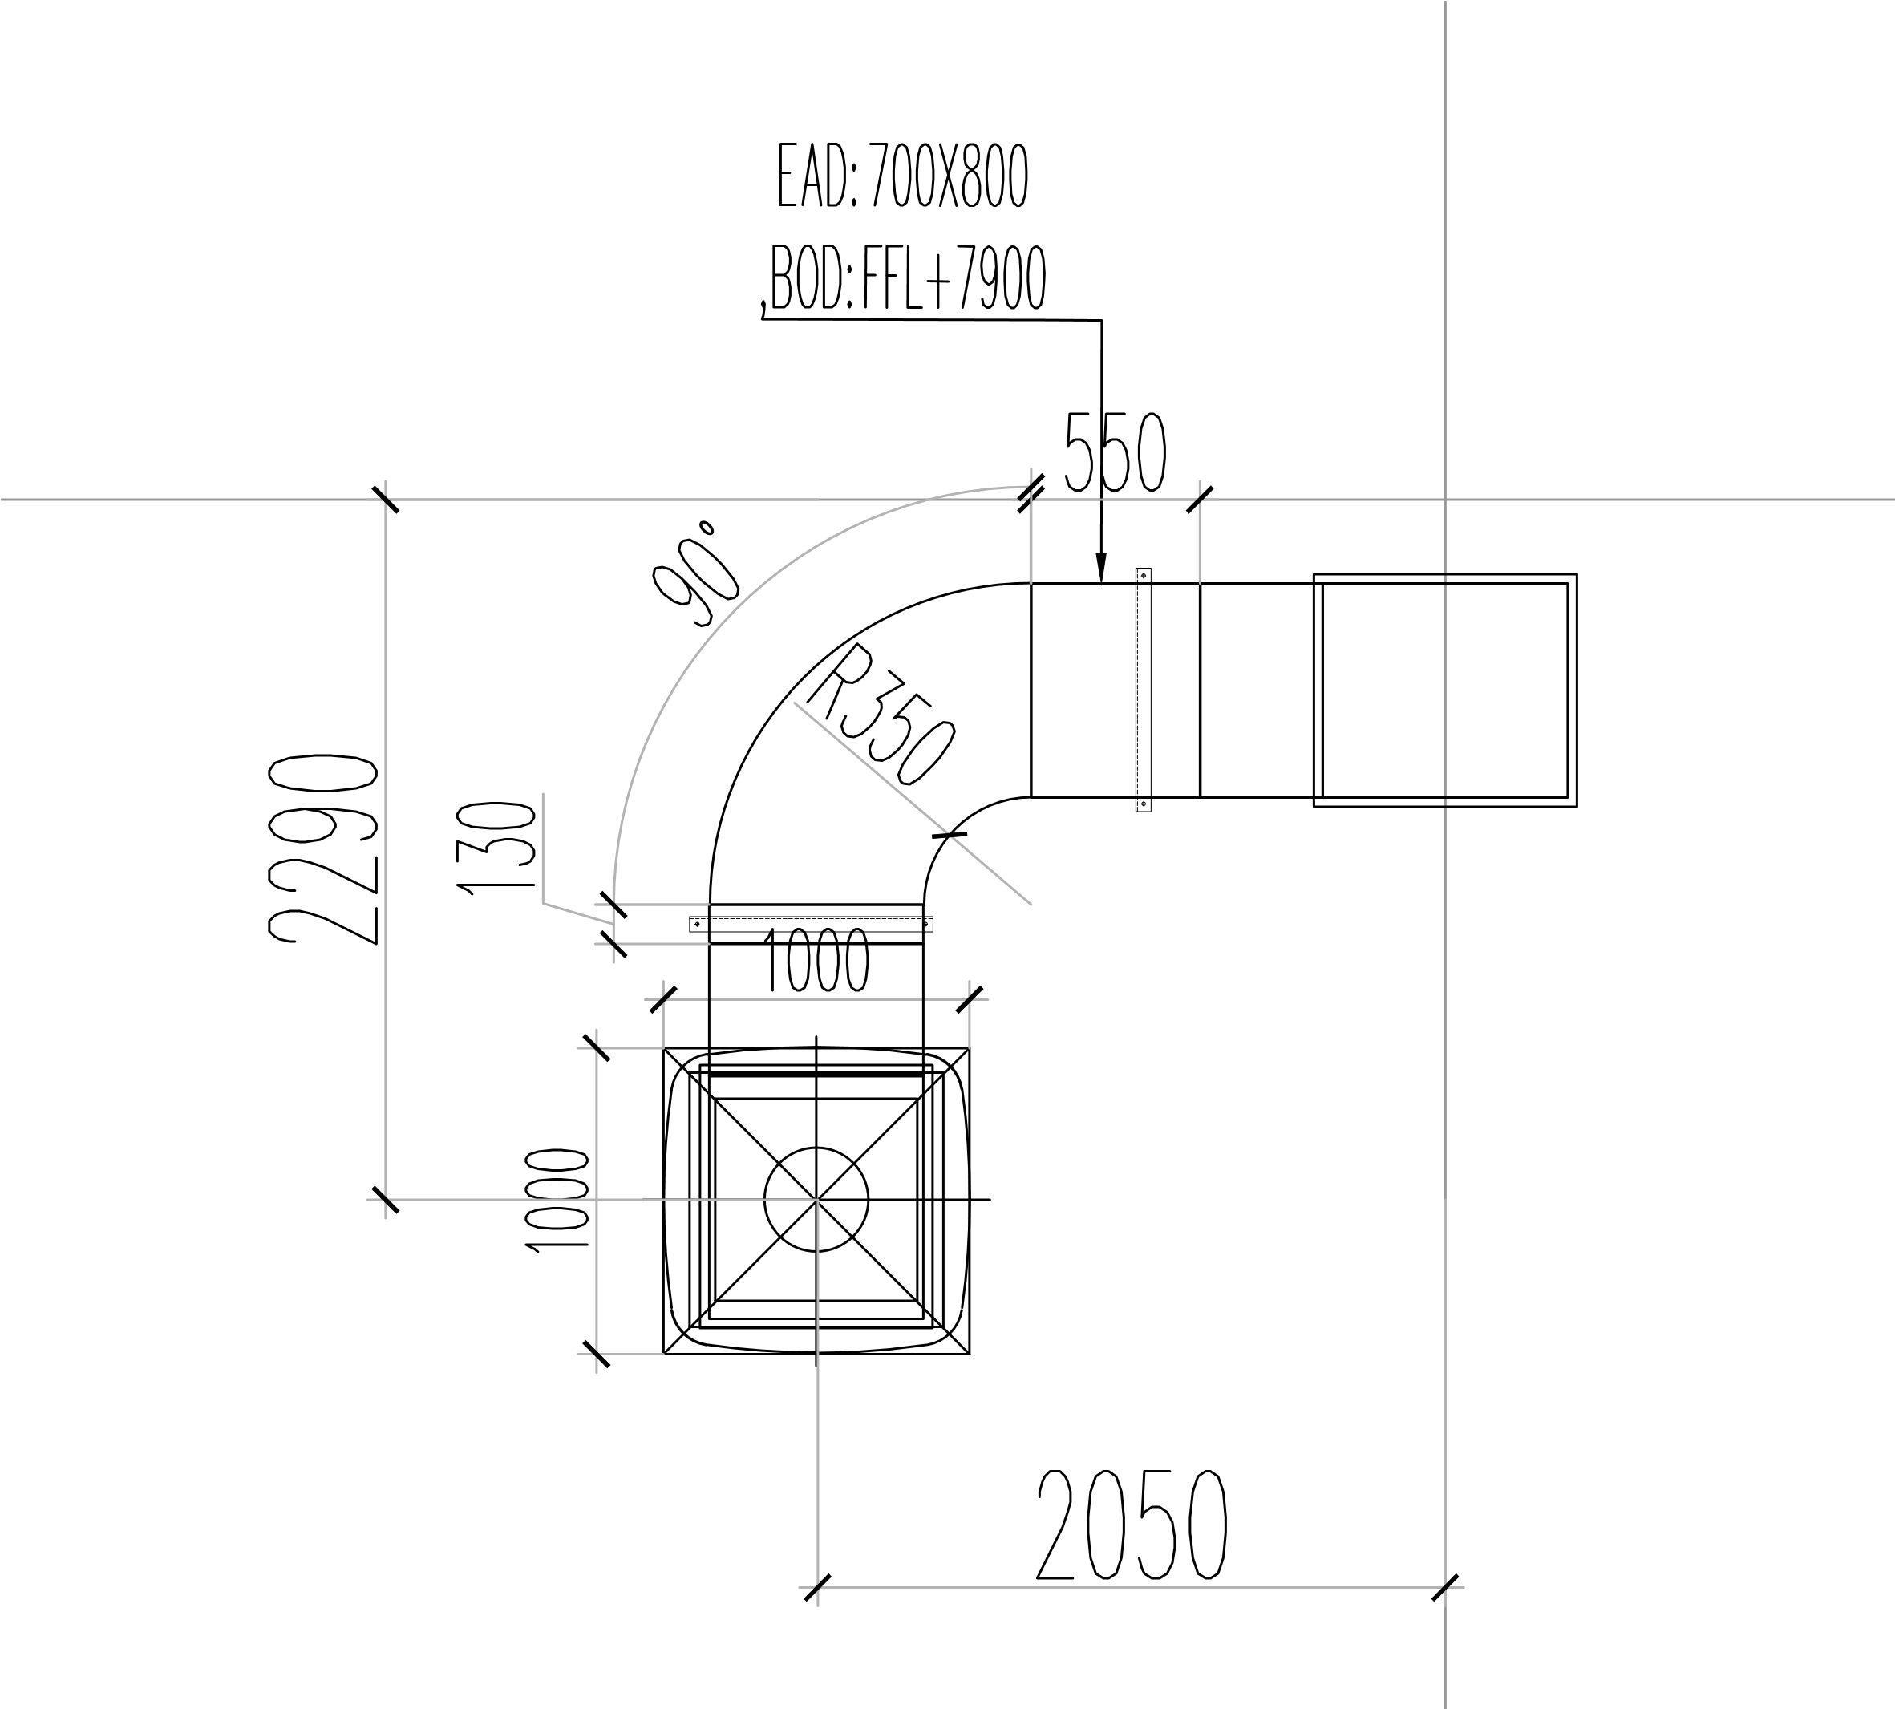
Câu 3: Trên bản vẽ ghi EAD 700x800-BOD=FFL+7900 nghĩa là gì
A.Ống gió tươi, kích thước 700x800 Cao độ từng đáy xuống sàn hoàn thiện là 7.9M
B.Ống gió thải, kích thước 700x800 Cao độ từng đáy xuống sàn hoàn thiện là 7.9M
C.Ống gió thải, kích thước 700x800 Cao độ từng đỉnh xuống sàn hoàn thiện là 7.9M
Đáp án đúng: B
Câu 4: Ký hiệu Cos +3900 (hoặc Cos +3.900) trên bản vẽ kỹ thuật/kiến trúc có nghĩa là gì
- Cos$+3900$: Đại diện cho độ cao $3.900\text{ mm}$ (tương đương $3,9\text{ mét}$). Trong bản vẽ xây dựng, cao độ luôn quy đổi và tính bằng đơn vị mét (m).
- Cos$+3900$: Đại diện cho độ dốc
- Cos$+3900$: Đại diện cho khoảng cách, kích thước
Đáp án đúng: A

Câu 5: Quy trình khởi động hệ thống Chiller
- Khởi động hệ thống nước giải nhiệt, Khởi động hệ thống nước làm lạnh, Khởi động máy Chiller;
- Kiểm tra tổng thể hệ thống, Khởi động hệ thống nước giải nhiệt, Khởi động hệ thống nước làm lạnh;
- Kiểm tra tổng thể hệ thống, Khởi động hệ thống nước giải nhiệt, Khởi động hệ thống nước làm lạnh, Khởi động máy Chiller;
Đáp án đúng: C
Câu 6: Mục đích của quy trình Súc rửa đường ống (Flushing) và Chạy tuần hoàn hóa chất trước khi nghiệm thu là gì?
- Sục rửa sạch toàn bộ dầu mỡ và rác thi công còn sót lại trong lòng đường ống, Quy trình thường cho nước chạy qua đường ống Bypass (không cho chạy qua Chiller/AHU), qua bộ lọc tạm để xả sạch rác. Sau đó mới châm hóa chất ức chế gỉ sét/chống mảng bám rồi mới đấu nối chính thức vào thiết bị
- Sục rửa sạch toàn bộ cát, mạt sắt, xỉ hàn, dầu mỡ và rác thi công còn sót lại trong lòng đường ống, Quy trình thường cho nước chạy qua đường ống Bypass (không cho chạy qua Chiller/AHU), qua bộ lọc tạm để xả sạch rác. Sau đó mới châm hóa chất ức chế gỉ sét/chống mảng bám rồi mới đấu nối chính thức vào thiết bị
Đáp án đúng: B
Câu 7: Gối đỡ ống (Pipe Hanger/Support) cho đường ống Chiller cần lưu ý đặc biệt điều gì so với đường ống nước thông thường?
- Cần dùng gối đỡ thông thường tránh cầu nhiệt gây đọng sương và hư hỏng lớp cách nhiệt tại vị trí cùm treo.
- Cần dùng gối đỡ cách nhiệt để tránh cầu nhiệt gây đọng sương và hư hỏng lớp cách nhiệt tại vị trí cùm treo.
Đáp án đúng: B

-
Câu 8 :Anh/Chị hãy nêu thứ tự lắp đặt các phụ kiện đường ống tại đầu Vào (Inlet) và đầu Ra (Outlet) của bình bay hơi Chiller hoặc Bơm nước
Tại đầu VÀO (Inlet - Đường nước về):
- Y-Strainer (Phin lọc rác dạng chữ Y) – Rất quan trọng để bảo vệ bình bay hơi/cánh bơm, Khớp nối mềm chống rung (Flexible Joint), Nhiệt kế & Đồng hồ áp suất (Thermometer & Pressure Gauge), Cảm biến dòng chảy (Flow Switch) – Thường gắn ở đầu ra hoặc đầu vào Chiller
- Van chặn (Butterfly Valve / Gate Valve), Y-Strainer (Phin lọc rác dạng chữ Y) – Rất quan trọng để bảo vệ bình bay hơi/cánh bơm, Khớp nối mềm chống rung (Flexible Joint), Nhiệt kế & Đồng hồ áp suất (Thermometer & Pressure Gauge), Cảm biến dòng chảy (Flow Switch) – Thường gắn ở đầu ra hoặc đầu vào Chiller
Tại đầu RA (Outlet - Đường nước đi):
- Van một chiều (Check Valve) – Bắt buộc đối với đầu ra của Bơm, Van cân bằng (Balancing Valve) / Van điều khiển (Control Valve), Van chặn, Nhiệt kế & Đồng hồ áp suất
- Khớp nối mềm chống rung, Van một chiều (Check Valve) – Bắt buộc đối với đầu ra của Bơm, Van cân bằng (Balancing Valve) / Van điều khiển (Control Valve), Van chặn, Nhiệt kế & Đồng hồ áp suất
- Câu B và D đúng
- Câu A và C đúng
Đáp án đúng: B
Câu 9: Dựa vào hình ảnh dưới đây hãy kể tên thiết bị trong cụm bơm nước lạnh từ trái qua phải
- Đồng hồ đo áp suất=>Van 1 chiều DN150=> Khớp nối mềm DN150=>Bơm nước lạnh=>Khớp nối mềm DN150=> Đồng hồ áp suất=> Y lọc => Đồng hồ áp suất=> Van Bướm DN150;
- Van Bướm DN150=>Đồng hồ đo áp suất=>Van 1 chiều DN150=> Khớp nối mềm DN150=>Bơm nước lạnh=>Khớp nối mềm DN150=> Đồng hồ áp suất=> Y lọc => Đồng hồ áp suất=> Van Bướm DN150
- Van Bướm DN150=>Đồng hồ đo áp suất=>Van 1 chiều DN150=> Khớp nối mềm DN150=>Bơm nước lạnh=>Khớp nối mềm DN150=> Đồng hồ áp suất=> Y lọc => Đồng hồ áp suất
Đáp án đúng: B

